**Nhiệm vụ 1.1: Tìm hiểu cấu hình phần cứng**

|  |  |  |
| --- | --- | --- |
| Thông số | Giải thích | Đơn vị thường gặp |
| CPU (Central Processing Unit) | Là bộ xử lý trung tâm hay "bộ não" của máy tính. Nó thực hiện tất cả các phép tính và lệnh. Thông số quan trọng là tốc độ xung nhịp (quyết định tốc độ xử lý), số nhân (Core) và số luồng (Thread) (quyết định khả năng đa nhiệm). | GHz (Gigahertz), Core, Thread |
| RAM (Random Access Memory) | Là bộ nhớ truy cập ngẫu nhiên. Đây là nơi máy tính lưu trữ dữ liệu tạm thời mà các chương trình đang hoạt động cần sử dụng. RAM càng lớn thì máy tính có thể chạy nhiều chương trình cùng lúc một cách mượt mà hơn. | GB (Gigabyte), MHz (Tốc độ) |
| Ổ cứng (Hard Drive/SSD) | Là nơi lưu trữ dữ liệu lâu dài của máy tính (hệ điều hành, chương trình, tệp cá nhân). Có hai loại chính: HDD (ổ đĩa cơ học, rẻ hơn, chậm hơn) và SSD (ổ đĩa thể rắn, nhanh hơn nhiều). Dung lượng lớn cho phép bạn lưu trữ nhiều dữ liệu hơn. | GB, TB (Terabyte), MB/s (Tốc độ đọc/ghi) |

CPU model : AMD Ryzen 3 3250U with Radeon Graphics, 2600 Mhz, 2 Core(s), 4 Logical Processor(s)

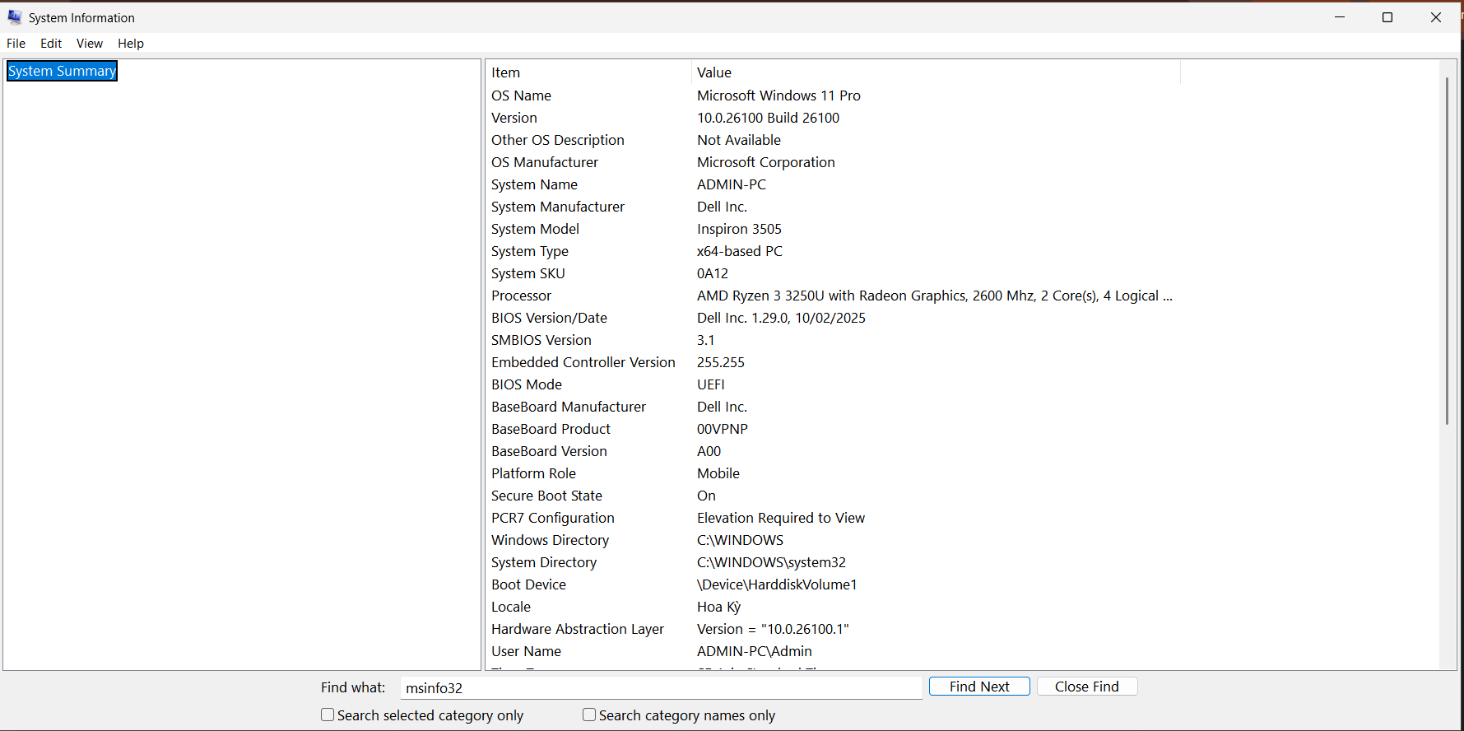

RAM : 8,00 GB (Installed Physical Memory) 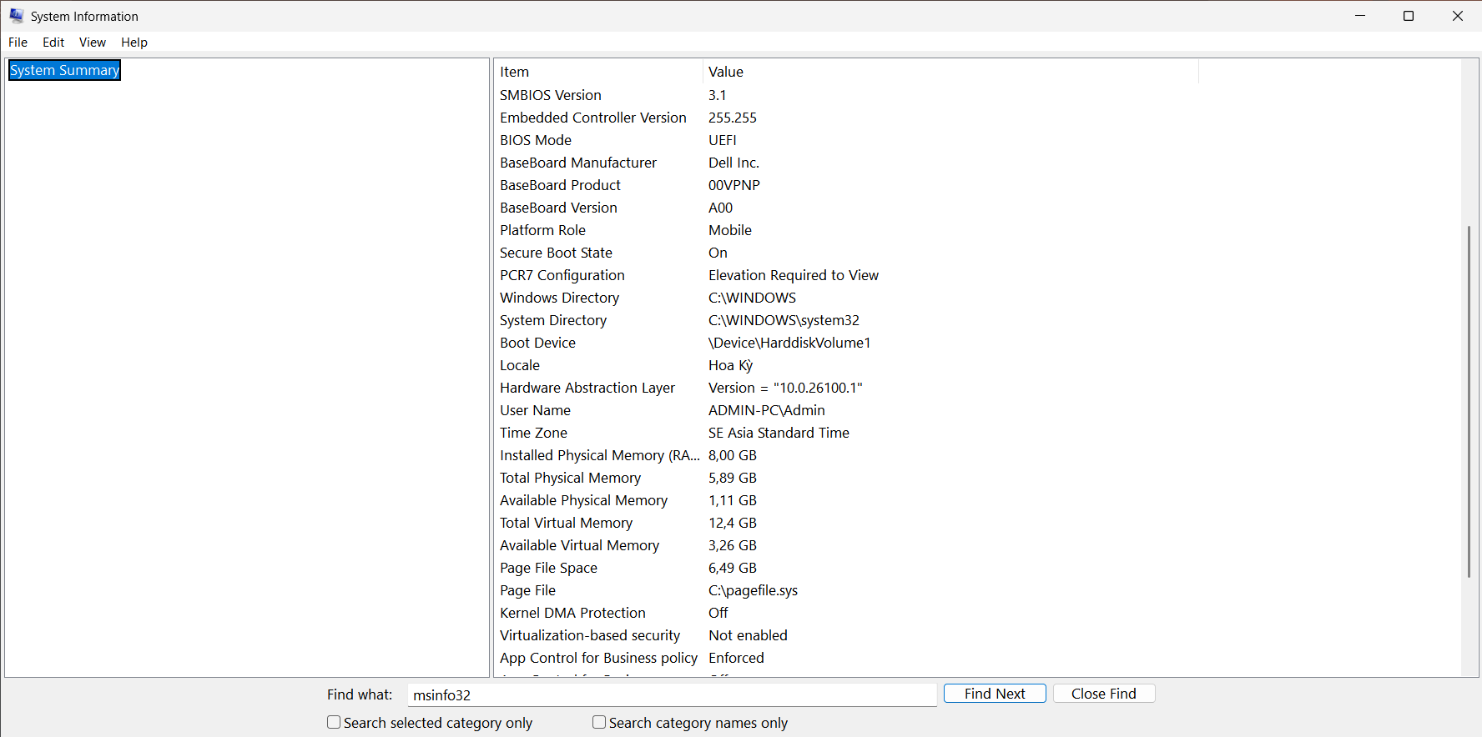

Loại ổ cứng : SSD

